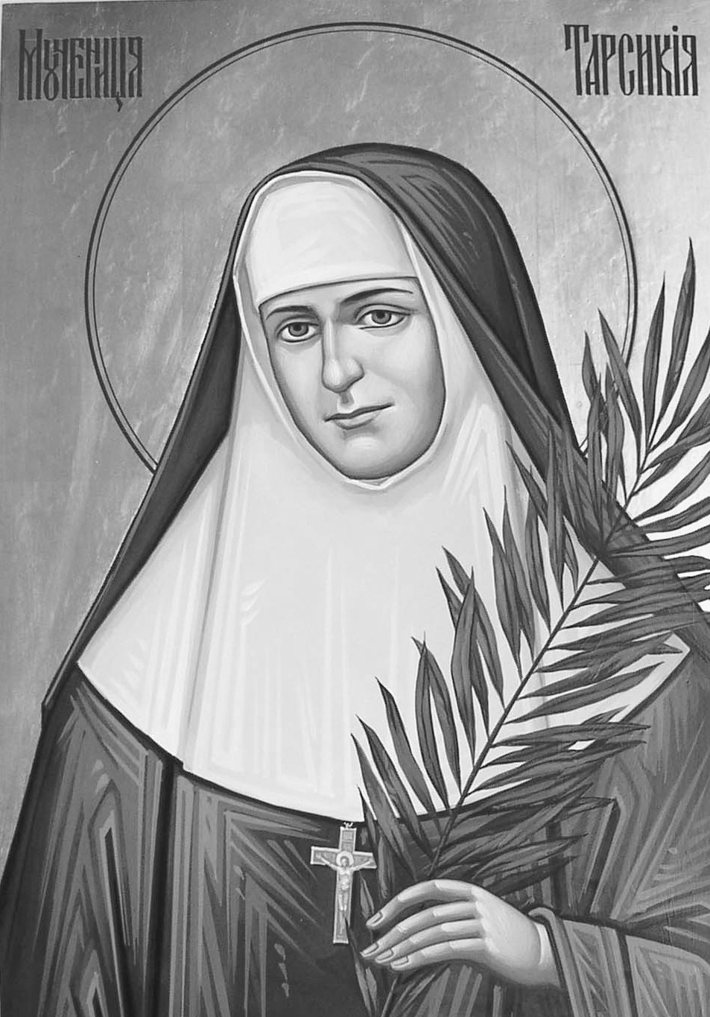
C I R K E V N Á M A T E R S K Á Š KO L A b l . T A R Z Í C I E
O l b r a c h t o v a 2 8 , 9 1 1 0 1 Tr e n č í n

ŽIADOSŤ O ZARADENIE DIEŤAŤA NA PREDPRIMÁRNE VZDELÁVANIE

Meno a priezvisko dieťaťa

Dátum narodenia Miesto narodenia

Rodné číslo Trvalé bydlisko

PSČ Štátna príslušnosť Národnosť

OTEC: Titul, meno, priezvisko

Tel. číslo Mail

Trvalé bydlisko

Dobrovoľné údaje: Vierovyznanie

Zamestnanie Zamestnávateľ

MATKA: Titul, meno, priezvisko

Tel. číslo Mail

Trvalé bydlisko

Dobrovoľné údaje: Vierovyznanie

Zamestnanie Zamestnávateľ

Počet súrodencov v rodine

Žiadam o prijatie dieťaťa do CMŠ bl. Tarzície v Trenčíne odo dňa

Prihlasujem dieťa na pobyt a) celodenný – desiata, obed, olovrant
b) poldenný – desiata, obed
Dieťa (zakrúžkujte): 1. navštevovalo MŠ (od kedy do kedy a dôvod prestupu)
............................................................................................................................................................................
2. nenavštevovalo MŠ

Súhlasím so spracovaním uvedených osobných údajov pre potreby CMŠ, zdravotnej starostlivosti a poistenia dieťaťa v zmysle §7 a nasl. zákona č. 428/2002 Z.z. o ochrane osobných údajov.

– 2 –

VYHLÁSENIE ZÁKONNÉHO ZÁSTUPCU

- Vyhlasujem, že svoje dieťa po príchode do materskej školy osobne odovzdám službukonajúcej učiteľke a po ukončení výchovnej starostlivosti ho preberie zákonný zástupca, alebo iná poverená osoba na základe môjho písomného splnomocnenia.
- Zaväzujem sa, že oznámim riaditeľstvu materskej školy výskyt infekčnej choroby v rodine, u dieťaťa, alebo v najbližšom okolí.
- Beriem na vedomie a budem pravidelne mesačne uhrádzať poplatky podľa §28 ods. 3 zákona 245/2008 Z. z. o výchove a vzdelávaní (školský zákon) a o zmene a doplnení niektorých zákonov.
- Beriem na vedomie, že výchova detí v CMŠ bl. Tarzície sa riadi zásadami katolíckej výchovy.
- Čestne prehlasujem, že všetky údaje uvedené v tejto žiadosti, sú pravdivé.
- Čestne prehlasujem, že dieťa nie je prihlásené v inej materskej škole.

Prihláška podaná dňa

Podpis otca Podpis matky

LEKÁRSKE POTVRDENIE

Dieťa m ô ž e - n e m ô ž e navštevovať MŠ

  - Prejavujú sa u neho ťažkosti pri:

  - Dieťa n i e j e - j e alergické : potraviny

lieky, iné:

Dátum: pečiatka a podpis

